넥슨 2차 인증 설명서

2009-07-16

㈜넥슨

플랫폼개발팀

**Contents**

1. 넥슨 2차인증 개요 ---------------------------------------------------------- 3page
2. 넥슨 2차 인증이란? --------------------------------------------------- 3page
3. 넥슨 2차 인증 수단 --------------------------------------------------- 4page
4. 넥슨 2차 인증 기본 정책 --------------------------------------------- 5page
5. 넥슨 2차 인증 도입 방법 --------------------------------------------- 6page
6. 2차 인증 세부 UI &프로세스 ------------------------------------------------ 8page
7. 가입 -------------------------------------------------------------------- 8page
8. 변경 -------------------------------------------------------------------- 10page
9. 재발급 ------------------------------------------------------------------- 11page
10. 해지 --------------------------------------------------------------------- 13page
11. 인증 --------------------------------------------------------------------- 15page
12. FAQ ---------------------------------------------------------------------------- 18page

# 넥슨 2차 인증 개요

## **넥슨 2차 인증이란?**

기존 넥슨 인증은 ID와 PASSWORD를 입력해 로그인하면 바로 게임실행이 가능했다. 넥슨 2차 인증이란 로그인 후 “게임(NGM) 실행” 시점에서 “OTP”와 “지정PC”라는 추가 인증을 받아서 이를 완료한 경우만 게임을 실행할 수 있도록 한 인증 시스템이다. 넥슨 2차 인증은 **게임 단위로 유저가 선택**해 설정할 수 있으며, 로그인 시점이 아닌 **게임(NGM) 실행 시**에 이루어진다.

게임(NGM) 실행 시점에 2차 인증을 도입한 이유는, 각 게임의 필요에 따라 2차 인증을 선택적으로 도입할 수 있고, 적용 후에도 게임 간에 상호 영향을 주지 않게 하기 위함이다. 즉, 넥슨 로그인 시에 적용을 할 경우 휴대폰 분실 등으로 2차 인증이 불가능 할 때 고객지원 및 넥슨 전 게임 이용이 불가능하게 되므로 게임 별로 해당 게임 실행 시점에서 2차 인증이 이루어 지도록 구현했다.

또, 2차 인증이 NGM에서 이루어지므로 2차 인증을 도입을 희망하는 게임팀쪽에서는 추가로 작업해야 할 부분은 많지 않아 쉽게 적용이 가능하다. 넥슨 2차 인증 도입으로 인증 시스템이 확장되더라도 기존의 인증 방식도 그대로 이용 가능하다. (자세한 내용은 2차 인증 개발 가이드에 전달 예정)

[그림1] 넥슨 2차 인증은 게임(NGM)실행 시에 진행됨

게임실행  
(게임로그인)

Nexon id,

Password

로그인

**게임실행 클릭(NGM실행)**

**2차 인증**

**(OTP, 지정PC)**

[그림2] 넥슨 2차 인증은 유저가 게임별로 선택할 수 있다.

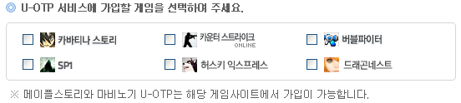

## **넥슨 2차 인증 수단**

### OTP

OTP란 **O**ne **T**ime **P**assword의 약자로서, 휴대폰으로 다운받은 OTP 프로그램을 통하여 매번 새로 발급되는 인증번호를 입력해야만 게임 로그인이 되는 보안서비스이다. 넥슨은 에이티솔루션의 U-OTP를 사용하고 있다. 고객들에게 “OTP 프로그램 다운로드”와 “인증번호확인”은 무료로 제공되나, 그 외의 메뉴 이용에는 데이터 통화료가 발생될 수 있다.

### 지정PC

넥슨 지정PC는 OTP 이용 고객만 추가로 설정 가능한 보조적 보안서비스이다. (즉, 단독 사용 불가) 특정 PC를 지정 PC로 등록해 놓으면 하드웨어 정보를 수집하여, 접속한 해당 PC가 지정PC 일 경우에는 OTP 인증 없이 바로 게임 로그인이 되고, 지정PC가 아닌 경우에만 OTP 인증번호를 입력 받게 되는 방식으로 서비스 된다.

지정PC는 고객입장에서는 매번 OTP 인증번호를 입력해야 하는 번거로움을 해소할 수 있고, 회사 입장에서는 인증 횟수를 줄여 OTP 사용료를 절감할 수는 이점이 있다. 지정PC 설정은 고객의 선택사항으로, 최대 3대의 PC를 등록할 수 있다.

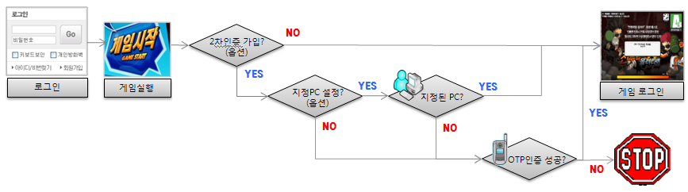

[그림3] 넥슨 2차 인증 (OTP와 지정PC) 세부 프로세스

### 보안카드 등 추가 예정

향후 휴대폰이 없는 고객들도 2차 인증을 사용할 수 있도록 하기 위해서, 인터넷뱅킹 등에서 사용되고 있는 방식의 보안카드도 추가 될 예정이다.

## **넥슨 2차 인증 기본 정책**

넥슨 2차 인증과 관련된 주요 정책은 아래와 같다. 특히 넥슨의 주 이용 연령층인 미성년 고객들도 이용할 수 있도록 정책적으로 가입은 쉽게 하되 해지는 어렵게 구성했다.

|  |  |
| --- | --- |
| 구분 | 정책 |
| 2차 인증  전반 | 2차 인증은 선택사항이며, 각 게임별로 설정할 수 있다. |
| 2차 인증은 게임실행(NGM) 시에 이루어진다. |
| 2차 인증 실패 시 게임 실행이 불가능하다.  (본인인증 후 로그인 하기 등의 대체 수단을 제공하지 않는다.) |
| OTP | 가입은 회원 명의와 폰 명의가 달라도 가능하다.  (어린이의 경우 보호자 명의 폰으로 등록이 가능하다.) |
| 가입 시 1 주민번호에는 1 휴대폰 번호만 등록 가능하다.  (다수의 넥슨아이디 보유 시 동일한 휴대폰으로만 사용 가능하다.) |
| 가입 시 주민번호 기준으로 넥슨 아이디를 3개 초과해 보유하고 있는 회원은 이용 불가하다. |
| 재발급은 동일 폰은 즉시 재발급 가능, 폰 번호가 변경 될 경우는 본인인증을 받아야 한다. |
| 해지는 OTP 인증을 받거나 본인인증을 받아야 가능하다.  (미성년자의 본인인증은 고객지원센터에서 여권, 주민등록초본을 팩스로 받아 처리한다.) |
| 지정PC | OTP 이용자만 추가로 지정PC를 설정할 수 있다. |
| OTP 해지 시 지정PC는 자동 해지 된다. |
| OTP 가입 게임을 그대로 승계한다. (OTP의 보조적 수단임) |
| 총 3대의 PC를 등록할 수 있다. |

<참고> 메이플스토리와 마비노기의 U-OTP는 넥슨 포털과 독립적으로 운영되고 있다.

## **넥슨 2차 인증 도입 방법**

2차 인증 도입을 희망할 경우 인증/보안 프로젝트 메일인 [sso@nexon.co.kr](mailto:sso@nexon.co.kr)로 도입을 희망한다는 메일을 주면, 세부 개발 가이드를 전달할 예정이다. 2차 인증 도입을 위해 게임팀에서 작업되어야 할 부분은 다음과 같다.

### Game server 작업 (※ 세부 내용은 2차 인증 개발가이드 전달 예정)

|  |  |  |  |
| --- | --- | --- | --- |
| no | CASE | 해당게임 | 필요작업 |
| 1 | 모듈  통신 | 루니아전기, 마비노기 영웅전, 버블파이터, 엘소드, 워록, 카트라이더, 카바티나스토리, 컴뱃암즈, 허스키 익스프레스 | 서버 모듈(authcheck.dll)을 새 버전으로 교체 |

### Game Clinet 작업 (※ 세부 내용은 2차 인증 개발가이드 & UI 가이드 전달 예정)

|  |  |  |  |
| --- | --- | --- | --- |
| no | CASE | 해당게임 | 필요작업 |
| 1 | 웹 런칭만  가능한 경우 | 루니아전기, 마비노기 영웅전, 버블파이터, 엘소드, 워록, 카트라이더, 카바티나스토리, 컴뱃암즈, 허스키 익스프레스 | 없음  (NGM UI에서 2차 인증 진행) |

### Game Web 작업

2차 인증 가입, 변경, 재발급, 해지 등은 모두 넥슨 포털에서 통합적으로 진행하게 된다. 이에 각 게임웹 사이트에서는 넥슨 포털로 연결 시켜 줄 수 있는 링크 작업이 필요하다.

|  |  |  |
| --- | --- | --- |
| no | 필요작업 | 내용(제안) |
| 1 | U-OTP 배너 | 1) 위치 : 로그인 영역 하단  2) 문구 : 넥슨 U-OTP  3) 타겟 : <http://help.nexon.com/help/page/nx.aspx?url=uotp/info> (새창링크) |
| 2 | 게임 FAQ | 1) 전반적인 U-OTP 안내는 넥슨 U-OTP 서비스 FAQ에서 진행  <http://help.nexon.com/help/page/nx.aspx?url=faq/faq&n4FAQBoardSN=41>  2) 필요한 경우 게임의 FAQ에 추가 등록  (SP1의 경우 게임FAQ에도 중복 등록해 안내하고 있음)   * 2차인증 FAQ는 18page 참고 |

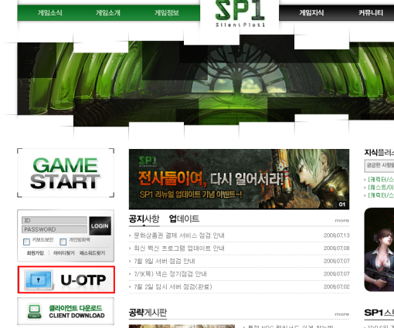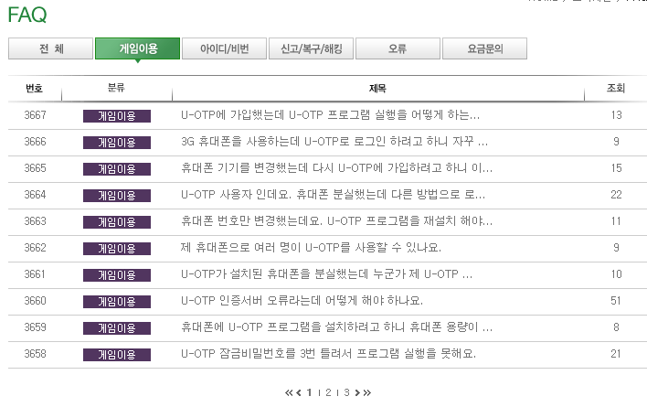

예시) SP1의 게임FAQ의 OTP 관련 내용

예시) SP1의 U-OTP 배너

## **넥슨 2차 인증 도입 담당자**

### 담당자

2차 인증과 관련돼 궁금한 사항은 인증/보안 프로젝트 메일인 [sso@nexon.co.kr](mailto:sso@nexon.co.kr)로 문의하면 된다. 2차 인증과 관련된 담당자는 아래와 같다.

|  |  |  |  |
| --- | --- | --- | --- |
| 담당 | 소속 | 이름 | Email |
| Total | **-** | **인증/보안 프로젝트** | [**sso@nexon.co.kr**](mailto:sso@nexon.co.kr) |
| 2차인증 | 플랫폼개발팀 | 박한영 | [liebephy@nexon.co.kr](mailto:liebephy@nexon.co.kr) |

1. **2차 인증 세부 UI & 프로세스**

## **가입 프로세스 – OTP**

* 가입은 비밀번호 재확인 & 주민번호 뒷자리 확인 후 가능하다. (가입이 쉽다)
* 회원 명의와 휴대폰 가입 명의가 달라도 가입이 가능하다. (보호자 폰으로 가입 가능)
* 1개의 주민번호에는 1개의 핸드폰 번호만 등록이 가능하다.

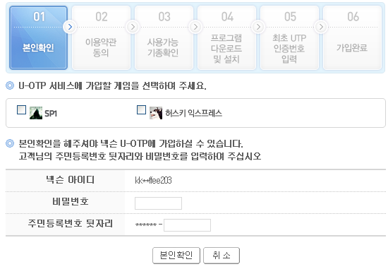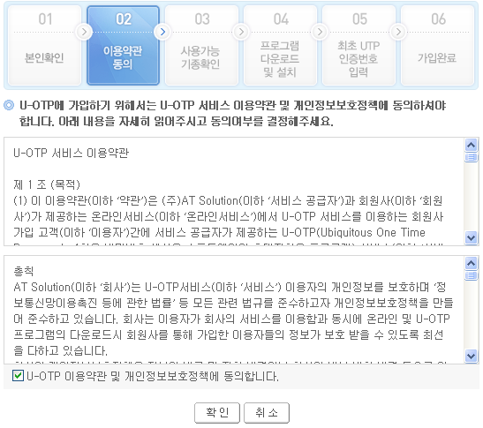

2) 약관동의

1) 가입게임 선택 및 본인확인

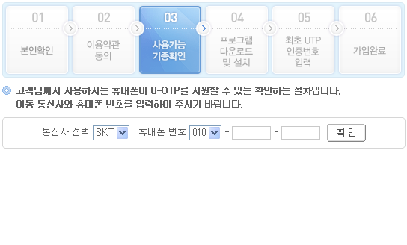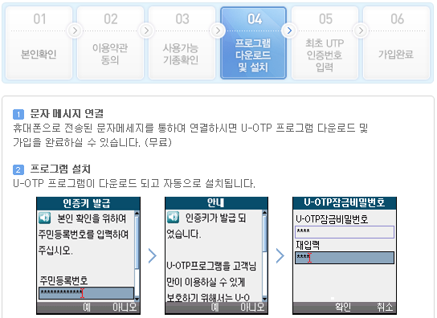

4) 휴대폰에 U-OTP 프로그램 다운로드

3) 사용가능 기종 확인

* 본인 명의의 휴대폰이 아니어도 가입 가능
* 동일인이면 하나의 휴대폰만 사용 가능

6) 가입완료 + 지정PC 추가 설정 안내

5) 최초 인증번호 입력

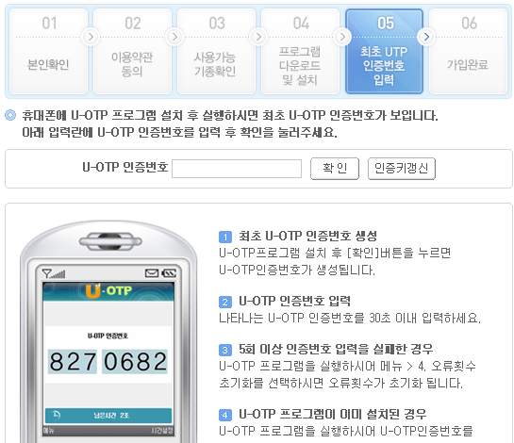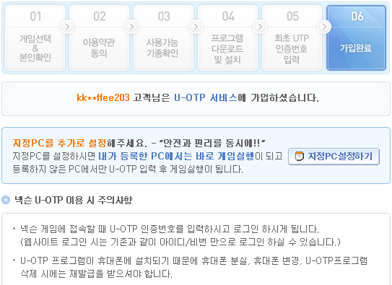

## **가입 프로세스 – 지정PC**

* 지정PC 설정 위치

1. OTP [가입] > 마지막 단계에서 안내 / 설정 가능
2. OTP [가입/변경] 메뉴에서 지정PC 가입 / 변경 가능

2) PC 설명 입력

1) PC 정보수집 동의

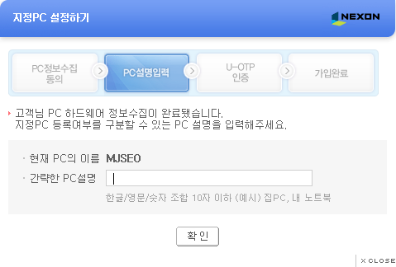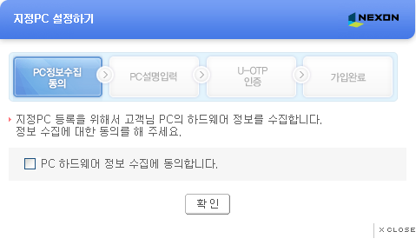

3) OTP 인증

2) 가입완료

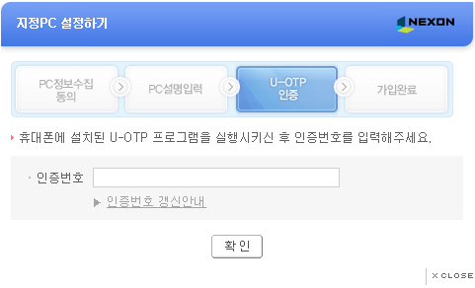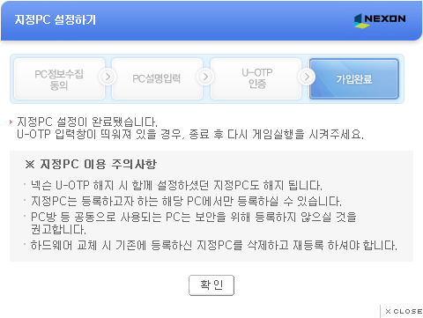

## **2. 변경 프로세스 - 게임변경, 지정PC 삭제**

3) 인증 성공

4) 변경 내역 확인

1) 변경 사항 체크 (게임변경, 지정PC 삭제)

2) OTP 인증 시작

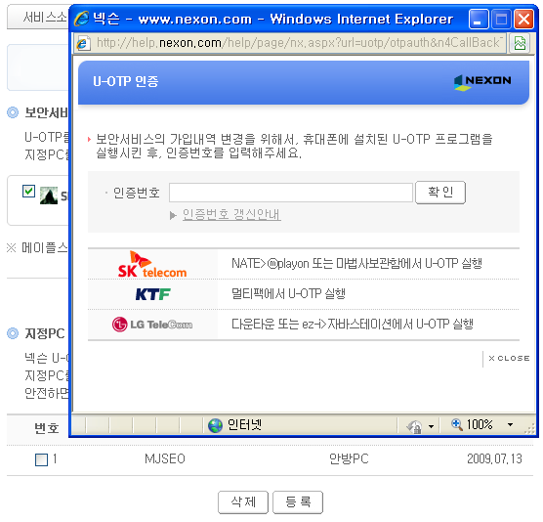

* 게임변경

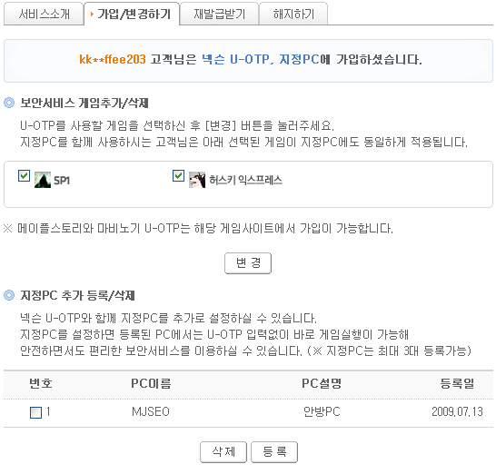

* 지정PC삭제

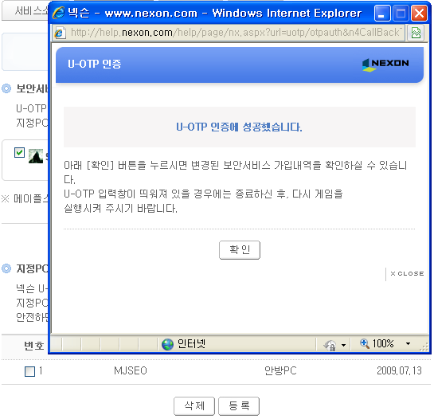

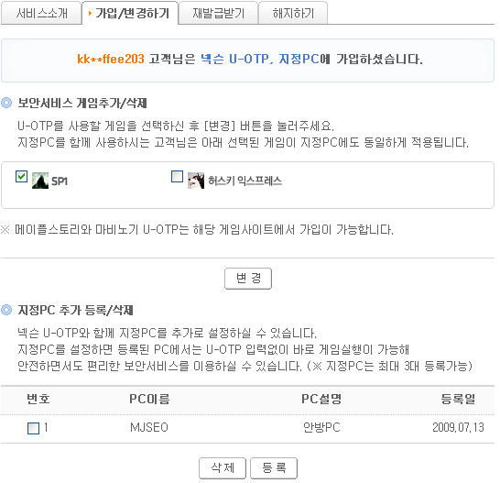

## **재발급 프로세스**

* 휴대폰 번호가 동일할 경우는 추가 확인 절차 없이 바로 재발급 됨 (기기변경, 프로그램 삭제 등)
* 휴대폰 번호가 상이할 경우에는 본인인증 후 재발급 됨 (휴대폰 새로 구매 등)

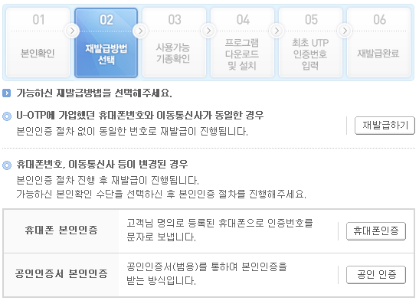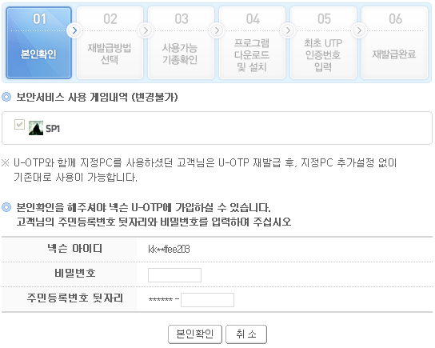

**3-1)**

**3-2)**

3-1) 폰번호, 이통사 동일 – 번호 수정불가

2) 폰번호, 이통사 변경여부 선택

1) 본인확인

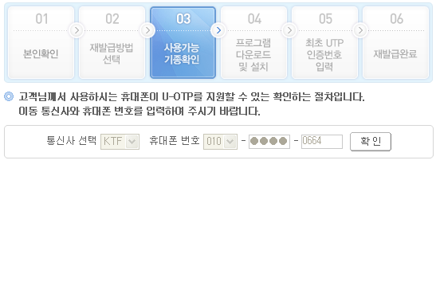

* 번호 수정불가, 기존 번호 그대로 재발급 진행

3-2-b) 새 폰 정보 입력

3-2-a) 폰번호, 이통사 상이 – 본인인증

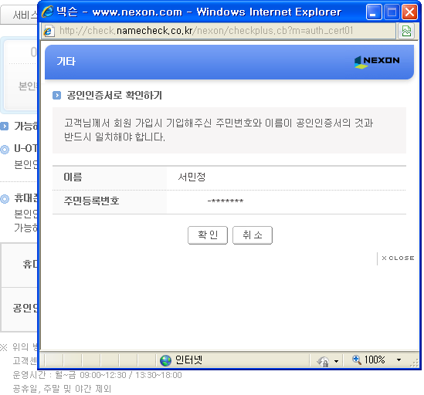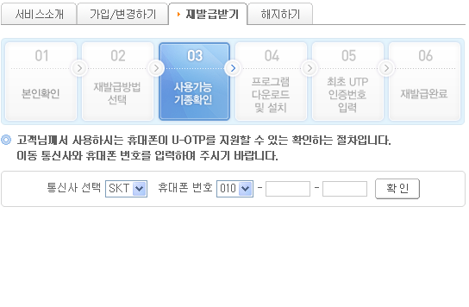

* 본인인증 후에는 번호 변경 가능

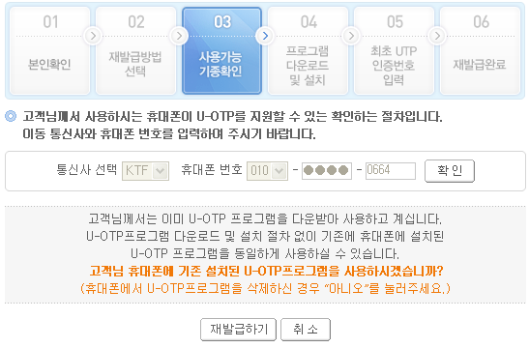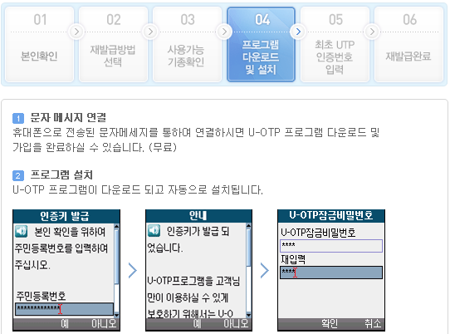

5) 프로그램 다운로드

4) 사용가능 기종 확인

7) 재발급 완료 / 기존 지정PC 정보 승계

6) 최초 OTP 인증

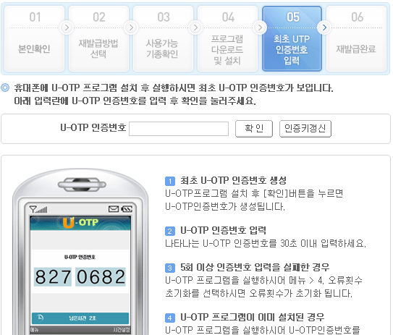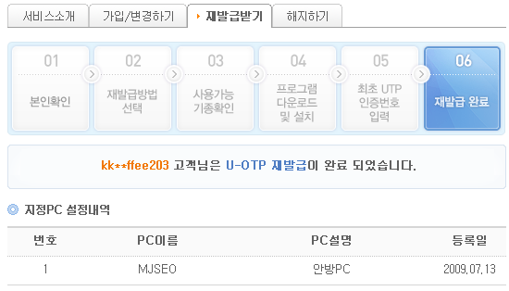

## **해지 프로세스**

* U-OTP 가입된 휴대폰이 있을 때는 U-OTP 인증 후 해지 가능 (심적 변화 등)
* U-OTP 가입된 휴대폰이 없을 때는 본인인증 후 해지 가능 (휴대폰 분실 등)

3-1) OTP 폰이 있을 때 (OTP 인증)

2) 해지 방법 선택 (OTP폰 유무)

1) 해지 아이디 확인

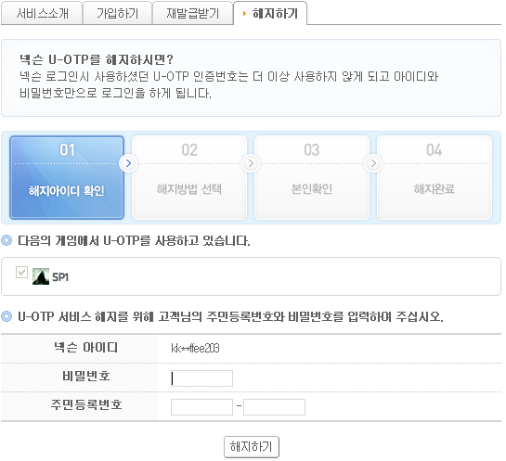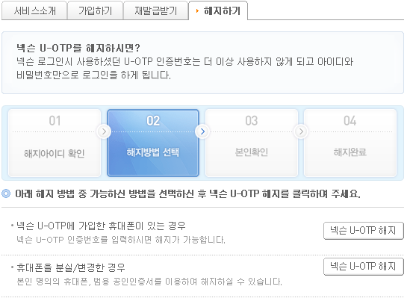

**3-2)**

**3-1)**

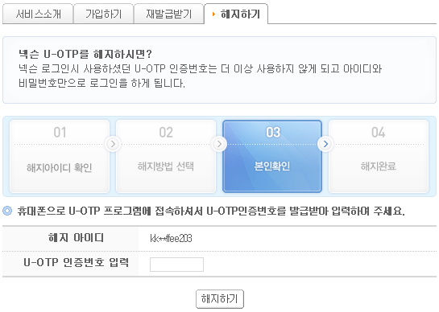

3-2-a) OTP 폰이 없을 때 – 본인인증

3-2-b) 핸드폰/공인인증/오프라인 인증 가능

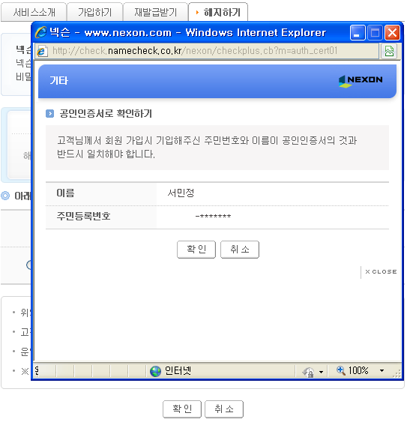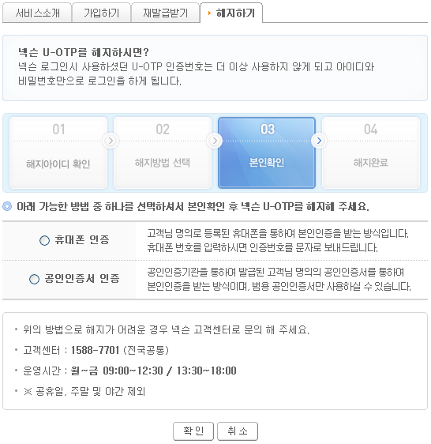

4) 해지 완료

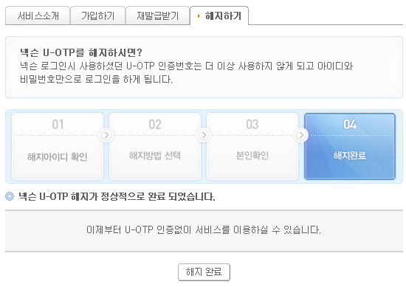

## **인증 프로세스**

* 지정PC 성공 메시지는 최초 1회만 띄워줌. 이후에는 안내 메시지 없이 바로 게임실행
* U-OTP 인증 실패 시 게임접속 할 수 있는 대체 수단 없음. 해지 후에 게임실행 가능

### U-OTP만 이용 시

2) 인증 성공 -> 게임실행

1) U-OTP 인증번호 입력

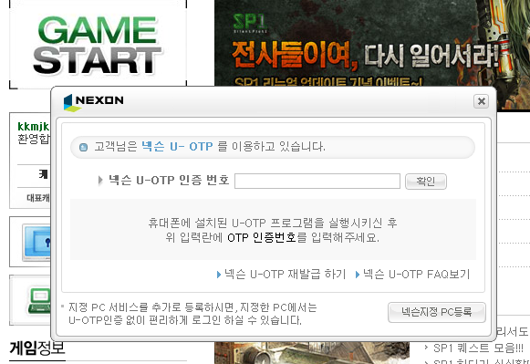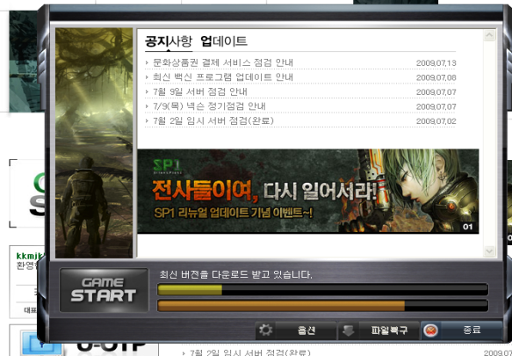

3) 인증 실패

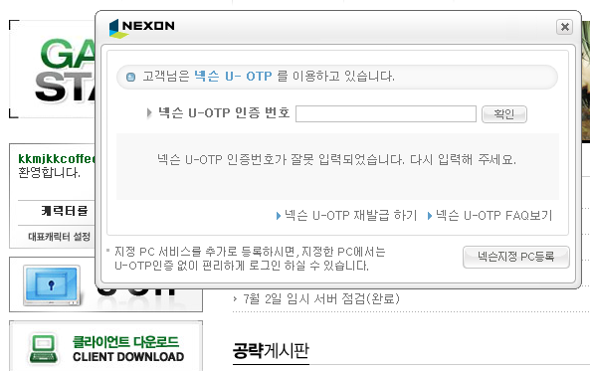

* 인증 실패 시 게임접속 방법은

U-OTP 해지 혹은 재발급

### U-OTP 와 지정PC 이용 시

<case1> 지정PC일 때

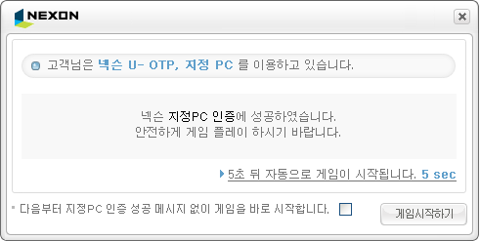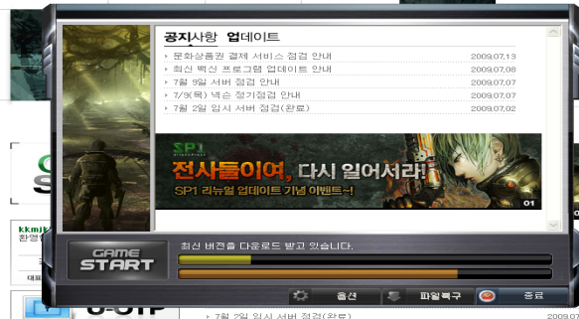

1) 지정PC 인증 성공 알림 (최초 1회만 뜸)

2) 게임 실행

<case2> 지정PC가 아닐 때

2) U-OTP 인증 성공 시 게임실행

1) U-OTP 입력 창으로 넘어감

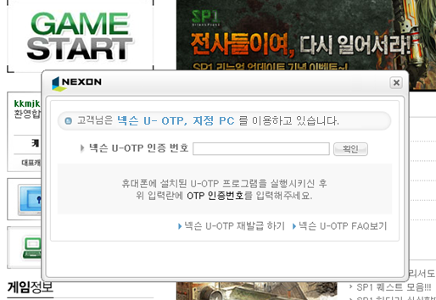

3) U-OTP 인증 실패

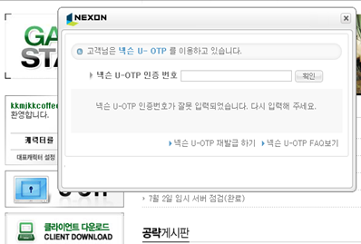

1. **FAQ**
2. 2차인증 전반

|  |  |
| --- | --- |
| 질문1 | **넥슨 로그인 인증을 사용하지 않는 게임은 어떻게 2차 인증을 도입할 수 있나요?** |
| 답변1 | 2차 인증은 넥슨 로그인 기반 게임에만 적용할 수 있습니다. 게임 계정으로 별도의 인증을 하고 있는 경우에는 메이플스토리, 마비노기와 같이 별도로 U-OTP를 도입하시거나, 혹은 넥슨 인증을 거칠 수 있도록 변경 작업 해 주셔야 합니다. |

1. U-OTP 가입, 변경, 재발급, 해지

|  |  |
| --- | --- |
| 질문2 | **U-OTP 가입은 기준이 어떻게 하나요?** |
| 답변2 | 넥슨 회원이면서 휴대폰을 소지하고 있으면 누구나 U-OTP에 가입할 수 있습니다. 단 넥슨 아이디 정책에 따라 1개의 주민등록번호로 아이디를 3개를 초과해 소유하고 있는 회원은 U-OTP 이용이 불가능합니다. |

|  |  |
| --- | --- |
| 질문3 | **외국인이나 해외거주자는 어떻게 가입하나요?** |
| 답변3 | 외국인이나 해외거주자들은 가입이 불가능합니다. 현재 국내 이동통신사 가입자만이 U-OTP 서비스를 이용하실 수 있습니다. |

|  |  |
| --- | --- |
| 질문4 | **가입하려고 하니 이미 U-OTP에 가입되어있다고 할 때는 어떻게 하나요?** |
| 답변4 | 고객님께서는 U-OTP 서비스에 이미 가입된 상태이므로 U-OTP 프로그램을 실행하시어 이용하실 수 있습니다. 기존 U-OTP 프로그램을 삭제하신 경우에는 기존 프로그램을 사용하시겠습니까? 물음에 [아니오]를 선택하시면 다시 다운로드 후에 이용하실 수 있습니다. |

|  |  |
| --- | --- |
| 질문5 | **가입하려고 하니 “본인확인 후 재발급을 받아야 한다”고 합니다. 왜 그런가요?** |
| 답변5 | 한게임 등의 타사에서 이미 U-OTP를 발급 받아 사용한 적이 있는 고객님의 경우, 넥슨 U-OTP에 가입을 하면서 기존에 발급 받았던 휴대폰 정보가 불일치 할 때 나오는 오류 메시지 입니다. (U-OTP는 통합 VM으로 CP간에 휴대폰 정보가 다르면 오류처리 함) 고객님은 AT솔루션 고객센터(02-380-3738)로 전화를 해 본인확인 후 기존에 발급 받았던 U-OTP 정보를 해지하셔야 합니다. |

|  |  |
| --- | --- |
| 질문6 | **U-OTP에 가입하려고 하는데 지원 불가능한 휴대폰이라고 나와요.** |
| 답변6 | 2003년도 이후에 출시된 휴대폰을 지원 기준으로 하고 있으며, 넥슨 홈페이지에서 U-OTP 가입시 고객님의 휴대폰이 지원 가능한 기종인지 확인하실 수 있습니다. |

|  |  |
| --- | --- |
| 질문7 | **U-OTP에 가입하려고 하는데 사용 중지된 휴대폰이라고 나와요.** |
| 답변7 | U-OTP 가입시에는 고객님께서 사용하시는 휴대폰이 U-OTP 지원이 가능한 휴대폰인지와 현재 소지하고 계신 휴대폰이 정상 이용이 가능한 휴대폰인지를 확인하게 됩니다.  정상 사용이 불가능한 휴대폰의 경우 ‘사용 중지된 휴대폰’이라고 나타날 수 있으니 소유하고 있는 휴대폰이 정상적으로 이동통신사에 가입되어 사용되고 있는 휴대폰인지 확인해 주시기 바랍니다.  만약 정상 사용이 가능한 휴대폰임에도 불구하고 동일한 메시지가 나오는 경우, 고객센터로 문의하시기 바랍니다. |

|  |  |
| --- | --- |
| 질문8 | **1인당 3개의 넥슨아이디를 가질 수 있는데, 각각 다른 휴대폰으로 U-OTP를 설정할 수 있나요?** |
| 답변8 | 한 개의 주민번호에는 하나의 휴대폰으로만 U-OTP를 이용할 수 있습니다. 여러 개의 아이디로 U-OTP를 이용할 때에는 반드시 같은 휴대폰 번호로만 가입해 사용할 수 있습니다. |

|  |  |
| --- | --- |
| 질문9 | **U-OTP에 가입할 때 본인명의의 휴대폰이 아니어도 되나요?** |
| 답변9 | U-OTP에 가입하는 휴대폰은 타인의 명의로 되어 있어도 이용이 가능합니다. |

|  |  |
| --- | --- |
| 질문10 | **U-OTP 가입시 휴대폰으로 SMS 전송이 안됩니다.** |
| 답변10 | 2006년 7월부터 스팸 SMS 제한이 강화 (정보통신부) 되어 이동통신사 혹은 www.nospam.go.kr에 스팸 차단 신청을 한 경우에는 프로그램 다운을 위한 SMS 수신제한이 됩니다. SMS를 받지 못하는 경우에는 해당 이동통신사 고객센터(114)에 확인하여 스팸 차단 해지 신청을 하시거나 본인 휴대폰 설정에서 스팸 문자 차단 기능이 설정되어 있는지 확인 후 해제하시기 바랍니다. |

|  |  |
| --- | --- |
| 질문11 | **재발급/해지 시에 본인인증이 필요할 경우가 있습니다. 미성년자는 어떻게 하나요?** |
| 답변11 | “다른 휴대폰으로 재발급 할 때”, “U-OTP 가입 휴대폰이 없이 해지 할 때” 이 두 경우에는 본인인증 절차 후에 재발급/해지 처리를 하고 있습니다. 미성년자의 경우는 여권, 주민등록초본을 팩스로 보낸 뒤 넥슨 고객센터(1588-7701)로 연락을 하시면 본인 확인 후 해당 처리를 해 드리고 있습니다. |

|  |  |
| --- | --- |
| 질문12 | **U-OTP 인증번호를 입력했더니 재발급 신청상태라고 나오는데 어떻게 해야 하나요?** |
| 답변12 | 고객님께서 해지 후 가입 신청을 하신 후 정상적으로 완료하지 않은 경우 나타나는 현상입니다. 넥슨 홈페이지에서 가입하기를 완료하여 주시기 바랍니다. |

|  |  |
| --- | --- |
| 질문13 | **해지는 어떻게 하나요?** |
| 답변13 | U-OTP는 넥슨 홈페이지에 접속하시어 로그인 하신 후 해지하실 수 있습니다. U-OTP를 해지할 경우, 넥슨 서비스 로그인시 사용하던 U-OTP 인증번호는 더 이상 사용하지 않게 되고 아이디와 비밀번호 만으로 로그인하게 됩니다. |

1. 로그인

|  |  |
| --- | --- |
| 질문14 | **U-OTP에 가입했는데 게임 로그인은 어떻게 하나요?** |
| 답변14 | 아이디와 비밀번호를 입력 해 일반적인 로그인을 하신 후, 게임을 실행시키면 U-OTP 입력창이 나타납니다. 이때 휴대폰의 U-OTP 프로그램을 실행 시켜 인증번호를 입력해 주시면 됩니다. |

|  |  |
| --- | --- |
| 질문15 | **U-OTP 인증번호를 5번 잘못 입력했는데 어떻게 해야 하나요?** |
| 답변15 | U-OTP 인증번호는 5번까지만 입력이 가능하며, 5회 이상 잘못 입력한 경우 U-OTP 프로그램 실행 > 메뉴 > 4번 오류횟수 초기화를 선택하시면 5회 오류 횟수가 초기화 되어 U-OTP 인증번호를 다시 입력하실 수 있게 됩니다. |

|  |  |
| --- | --- |
| 질문16 | **U-OTP 인증번호를 남은 시간 내에 입력하지 못하면 어떻게 하나요?** |
| 답변16 | 휴대폰에서 U-OTP 프로그램을 실행 후 나타나는 U-OTP 인증번호는 30초간 유효하므로 30초 이내에 입력해 주셔야 합니다. 만약 생성된 U-OTP 인증번호를 유효시간 이내 입력하지 못한 경우에는 자동으로 다시 생성된 U-OTP 인증번호를 입력하시면 됩니다. |

1. 이용요금

|  |  |
| --- | --- |
| 질문17 | U-OTP 가입은 유료인가요? |
| 답변17 | 정보이용료는 무료이나 데이터 통화료는 통신사 정책에 따라 별도  과금될 수 있습니다.  ** 데이터 통화료 과금 참고 **  SKT고객의 경우 일부 구형 휴대폰 기종에서 U-OTP 프로  그램 다운로드 및 '인증번호 확인' 이외의 메뉴 이용 시 데  이터 통화료가 발생될 수 있습니다. 그러나 최근 2~3년  이내에 출시된 휴대폰의 경우 별도의 비용발생 없이 이용이  가능하오니 데이터 통화료 발생 휴대폰 기종에 대한 확인  이 필요한 경우 U-OTP고객센터(02-380-3738)로 문의 주  시면 확인이 가능합니다.  KTF/LGT 고객인 경우, 데이터 통화료는 U-OTP 프로그램  다운로드 및 '인증번호 확인‘ 이외의 메뉴 이용시 발생될  수 있습니다. 자세한 내용은 통신사 고객센타로 문의해 주  시기 바랍니다.  – 아래 내용 참고 |

|  |  |  |
| --- | --- | --- |
| 이통사 | 플랫폼 | 통화료 정책 |
| SKT | WIPI | 무료 |
| WITOP/SKVM | 유료 |
| KTF | WIPI/BREW | 유료 |
| LGT | WIPI/MIDP | 유료 |

1. 서비스 이용 – 설치, 업데이트 등

|  |  |
| --- | --- |
| 질문18 | **U-OTP프로그램은 어떻게 설치하나요?** |
| 답변18 | 넥슨의 웹 페이지를 통해 핸드폰 번호를 입력하고 사용가능 단말기여부를 확인합니다. 사용가능 단말기일 경우 입력한 핸드폰으로 SMS를 받게 되며, SMS를 통해서 U-OTP 프로그램을 다운로드 받으시면 됩니다. |

|  |  |
| --- | --- |
| 질문19 | **U-OTP 잠금비밀번호가 무엇인가요?** |
| 답변19 | U-OTP 잠금비밀번호는 휴대폰 사용자 본인만이 U-OTP 프로그램을 실행할 수 있도록 하기 위한 잠금 장치입니다. U-OTP 잠금비밀번호를 설정해 두시면 휴대폰을 분실하신 경우에도 타인의 U-OTP 프로그램 실행을 통한 아이디 도용으로부터 보다 안전하게 개인정보를 관리하실 수 있습니다. 따라서 다소 번거롭더라도 U-OTP 잠금비밀번호를 설정하시기를 권장합니다.  U-OTP 잠금비밀번호는 4자~8자사이의 숫자로 설정하실 수 있으며, 잠금비밀번호 변경은 U-OTP 프로그램 실행 > 메뉴 버튼 클릭 > 5. 잠금비밀번호 변경을 통하여 하실 수 있습니다. |

|  |  |
| --- | --- |
| 질문20 | **U-OTP 잠금비밀번호를 잊어버렸어요.** |
| 답변20 | U-OTP 잠금비밀번호는 3회까지 입력이 가능하며, 3회 초과로 잘못 입력한 경우에는 휴대폰에 발급된 인증키가 폐기됩니다. 따라서 인증키가 폐기되면, 넥슨 홈페이지 내 해지 후 가입을 통하여 U-OTP 프로그램을 다시 다운 받아 설치하여 U-OTP 잠금비밀번호를 다시 설정하셔야 합니다. |

|  |  |
| --- | --- |
| 질문21 | **U-OTP 잠금비밀번호를 변경할 수 없나요?** |
| 답변21 | U-OTP 잠금비밀번호 변경은 U-OTP 프로그램 실행 > 메뉴 버튼 클릭 > 5. 잠금비밀번호 변경을 통하여 하실 수 있습니다. |

|  |  |
| --- | --- |
| 질문22 | **U-OTP 잠금비밀번호를 3번 틀려서 프로그램 실행을 못합니다.** |
| 답변22 | U-OTP 잠금비밀번호는 휴대폰 사용자 본인만이 U-OTP 프로그램 실행할 수 있도록 하기 위한 잠금장치로 3번까지 입력이 가능합니다. U-OTP 잠금비밀번호를 3회 초과하여 잘못 입력하는 경우 인증키가 폐기되어 더이상 U-OTP 프로그램을 사용하실 수 없게 됩니다.  따라서, 넥슨 홈페이지 내 해지 후 가입을 하시면 U-OTP 프로그램을 다시 다운로드 및 설치하여 사용하실 수 있습니다. |

|  |  |
| --- | --- |
| 질문23 | **U-OTP 프로그램 설치 후 초기에는 잠금비밀번호를 설정하지 않고 이용했는데 이용중에 U-OTP 잠금비밀번호를 설정할 수는 없나요?** |
| 답변23 | U-OTP 잠금비밀번호는 U-OTP 프로그램 최초 설치시 설정하실 수 있으나 설치시 U-OTP 잠금비밀번호를 설정하지 않았다면 U-OTP 프로그램 실행 > 메뉴 버튼 클릭 > 4. 잠금비밀번호 변경을 통하여 가능합니다.  잠금비밀번호는 4자~8자 사이의 숫자로 설정하실 수 있으며, U-OTP 잠금비밀번호는 오류 입력 3회 초과시 해지 후 가입을 통해 다시 발급하셔야 하니 잘 기억하시어 이용에 불편이 없으시길 바랍니다. |

|  |  |
| --- | --- |
| 질문24 | **U-OTP에 가입했는데 U-OTP 프로그램 실행을 어떻게 하는지 모르겠어요.** |
| 답변24 | U-OTP 프로그램 실행 위치는 고객님께서 사용하시는 휴대폰 통신사에 따라 다릅니다. 아래 위치로 가셔서 실행하시면 U-OTP 인증번호를 확인하실 수 있습니다.  SKT  ⓜplayon 버튼이 있는 경우, ⓜplayon에서 U-OTP 실행  ⓜplayon 버튼이 없는 경우, NATE>ⓜplayon 또는 마법사보관  함에서 U-OTP 실행  KTF  멀티팩에서 U-OTP 실행  매직엔버튼 => Multi Ppack 버튼 => 다운된 U-OTP실행  쇼버튼 => 쇼 다운로드팩 버튼 => 다운된 U-OTP실행  LGT  다운타운 버튼이 있는 경우, 다운타운에서 U-OTP 실행  다운타운 버튼이 없는 경우, ez-i>자바스테이션에서 U-OTP 실행 |

|  |  |
| --- | --- |
| 질문25 | **휴대폰에 U-OTP 프로그램을 설치하려고 하니 휴대폰 용량이 부족하다고 나옵니다.** |
| 답변25 | 고객님께서 이용하시는 휴대폰에 게임/MP3/동영상/사진 등으로 용량이 부족한 경우, U-OTP 프로그램을 설치하실 수 없습니다. 따라서, 필요하지 않은 게임/MP3/동영상/사진 등을 삭제하시어 용량을 확보하시고 난 후 다시 설치하시면 됩니다.  *U-OTP의 용량은 최대 210K입니다. 고객님께서 소지한 휴대폰 기종에 따라 약간의 차이가 있을 수도 있습니다. |

|  |  |
| --- | --- |
| 질문26 | **U-OTP 인증서버 오류라는데 어떻게 해야 하나요?** |
| 답변26 | U-OTP 인증서버의 일시적인 불안정으로 나타날 수도 있으므로 다시한번 시도하여 주시기 바랍니다. 만약 해당 오류가 계속 발생하는 경우 번거롭더라도 해지 후 로그인을 하시면 넥슨 로그인이 가능합니다. U-OTP 인증서버 오류가 발생하는 경우, 최대한 빨리 정상 서비스 될 수 있도록 하겠습니다. |

1. 분실, 이용상의 변경

|  |  |
| --- | --- |
| 질문27 | **U-OTP가 설치된 휴대폰을 분실했습니다. 누군가 제 U-OTP 프로그램을 사용할 수 있나요?** |
| 답변27 | 휴대폰 사용자 본인만이 U-OTP 프로그램을 실행할 수 있도록 하기 위한 잠금장치인 U-OTP 잠금비밀번호를 통하여 휴대폰 분실시에도 보안 걱정을 하지 않으셔도 됩니다. 그러나 보다 안전한 사용을 위해 넥슨 홈페이지에서 U-OTP를 해지하시기 바랍니다. |

|  |  |
| --- | --- |
| 질문28 | **U-OTP가 설치된 휴대폰을 분실했습니다. 게임에 어떻게 접속 할 수 있나요?** |
| 답변28 | U-OTP 인증이 불가능할 때, 로그인 할 수 있는 대체 수단을 제공하지 않습니다. 게임에 접속하려면 [해지하기] 메뉴를 통해서 반드시 U-OTP를 해지 하셔야 합니다. |

|  |  |
| --- | --- |
| 질문29 | **제 휴대폰으로 여러명이 U-OTP를 사용할 수 있나요?** |
| 답변29 | 휴대폰 한 대로 한 사람(1개의 주민등록번호)만 U-OTP 이용이 가능하므로 이미 다른 사람이 고객님의 휴대폰으로 U-OTP 프로그램을 설치하여 사용하고 계시다면 이용하실 수 없습니다. |

|  |  |
| --- | --- |
| 질문30 | **휴대폰 번호만 변경했는데요. 프로그램을 재설치해야 하나요?** |
| 답변30 | 휴대폰 번호가 변경된 경우에는 기존 U-OTP 프로그램을 삭제 후 재발급 받아야 합니다. [재발급 하기] 메뉴에서 휴대폰/공인인증서로 본인인증을 받아 휴대폰 변경 후 재발급 받으실 수 있으며, 혹은 넥슨고객센터(1588-7701)로 전화하셔서 본인확인 후 휴대폰 번호를 변경하실 수 있습니다. |

|  |  |
| --- | --- |
| 질문31 | **U-OTP 사용자 인데요. 휴대폰 분실했는데 다른 방법으로 로그인할 수 없나요?** |
| 답변31 | 휴대폰을 분실하여 로그인이 불가능한 경우, 해지하신 후 U-OTP 없이 로그인하셔야 합니다. |

|  |  |
| --- | --- |
| 질문32 | **휴대폰 기기를 변경했는데요. 다시 가입하려고 하니 자꾸 이미 가입이 되어 있다고 나와요.** |
| 답변32 | 고객님은 이미 U-OTP에 가입된 상태이므로 휴대폰 기기를 변경한 경우에는, [재발급 받기] 메뉴를 통해 다시 U-OTP 프로그램을 다운로드 받을 수 있습니다. 단, 기존 휴대폰 번호/통신사가 동일하면 추가 확인 절차 없이 바로 프로그램 다운로드가 가능하나, 휴대폰 번호/통신사가 변경 됐을 경우에는 본인인증 후에 다운로드가 가능합니다. |

1. 기타

|  |  |
| --- | --- |
| 질문33 | **3G 휴대폰을 사용하고 있는데요. U-OTP로 로그인 하려고 하니 자꾸 인증번호 오류라고 나와요.** |
| 답변33 | U-OTP 인증번호(7자리)를 정확히 입력했음에도 불구하고 계속 인증번호가 일치하지 않는다고 나오는 경우, 사용하시는 휴대폰이 3G 휴대폰인지 확인해 주세요.  3G 휴대폰의 경우 휴대폰의 시간이 표준시간과 일치하지 않아 인증번호를 정확히 입력해도 일치하지 않는다고 나올 수 있습니다. U-OTP의 경우 타임 싱크 방식으로 만들어진 것이므로 휴대폰의 시간과 서버시간(표준시간)이 일치하지 않는 경우 인증을 할 수가 없습니다.  따라서, 이런 경우 다음과 같은 방법으로 시간을 수동으로 설정하신 후 다시 U-OTP 인증번호를 입력해 주세요  1. U-OTP 프로그램 재설치  U-OTP 해지후 기존 프로그램은 삭제하고 재가입시 업그레이드된 프로그램을 다운받아 주세요.  2. U-OTP 인증번호 화면 오른쪽 하단에 ‘시간설정’ 선택  또는 메뉴>6. S/W버전 오른쪽하단 기능키 영역 “시간설정” 선택 |